新聞發佈日期：2021年10月14日
一塊照亮希望 讓罕病家庭走出照護困境
溫昇豪公益相挺 萊爾富零錢捐
Life-ET機台同步上線 愛心更便利

在台灣，目前有超過18,000個罕見疾病家庭，其中七成以上仍在等待治療契機，龐大醫療費用及照顧壓力伴隨他們一生。受到疫情衝擊，病友照護處境更加艱難，為降低疫情對病家的影響，罕見疾病基金會今年更擴大病友急難救助、醫療補助等支持方案，截至8月底，補助323萬經費，幫助153個罕病家庭幫他們度過疫情衝擊。罕見疾病基金會今年首次與萊爾富合作，攜手推動「一塊照亮希望」萊爾富零錢捐活動，邀請魅力男神溫昇豪先生擔任公益大使，號召民眾至全台萊爾富門市，透過零錢捐及Life-ET機台捐款，支持「罕病病友全方位照護計畫」，本次預計募集300萬元的照護經費，幫助150個罕見疾病家庭，疫起守護罕病家庭，愛心不間斷。

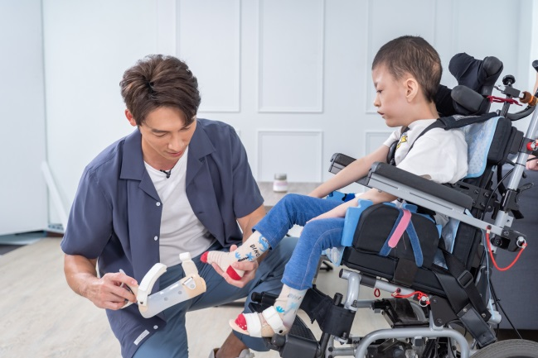
今年6歲的秉桓出生時就因為體重輕、呼吸困難插管住進加護病房，3歲確診罕見疾病「小胖威利」，直至今日睡覺時仍需配戴呼吸器；缺乏生長激素更造成體重過輕、骨齡小，需在醫師評估下定期施打生長激素。秉桓藉由特製輪椅、矯正鞋等輔具，在家人細心照料積極復健下，在疫情期間持續練習撐手、爬行等姿勢，今年5月已經學會用自己的力量向前爬，活動力也較以往改善許多。

魅力男神溫昇豪暖心呈現 罕病家庭照護艱辛

從《犀利人妻》展現超高人氣、《我們與惡的距離》獲得金鐘獎的肯定，到今年引起熱烈迴響《火神的眼淚》，溫昇豪溫柔沉著的形象深植人心，總是以細膩的演出，帶領大家討論各種社會議題。這次溫昇豪化身罕病孩童的守護天使，在「一塊照亮希望」公益影片中，與兩位罕病孩子留下滿滿溫馨畫面，並以第一視角呈現罕病家庭的日常。溫昇豪感性表示：「罕見疾病家庭的生活、醫療困境遠比你我想像的更艱難，父母長期辛苦照護、孩子面對罕病帶來的限制仍展現堅強毅力，希望大家可以給無畏疾病的他們，勇敢向前的助力。」
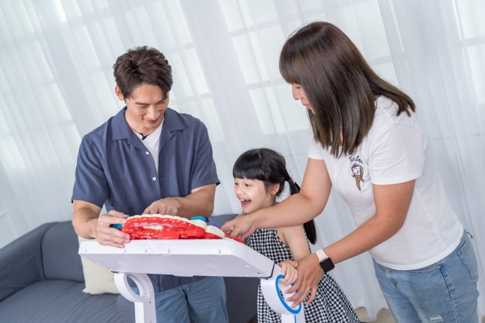
臉上總是掛著笑容的語庭，是因為罹患Angelman氏症候群(又稱：快樂玩偶)，這是伴隨學習障礙及特殊面部表徵與行為的神經性罕病。語庭剛出生時，就有喉頭軟化的現象，導致吞嚥能力明顯較弱，9個月大確診罹患罕見疾病。語言及生活自理能力發展明顯遲緩的語庭，每天安排物理治療或復健，今年疫情期間無法前往復健教室，家人特別購置走路機，讓她能在家裡持續訓練。

在公益影片中溫昇豪展現父愛本能，協助秉桓穿起矯正鞋，過程中秉桓也以微小的手部動作示意如何才能輕鬆穿戴，溫昇豪更是耐心陪伴語庭一步一步練習走路，儘管語庭的步伐仍不太協調，需要有人攙扶才能前進，卻是很努力的賣力向前，像秉桓、語庭這樣的罕病孩子，其實擁有無限潛能，只要有良好的照護與醫療環境，他們也能用自己的步調成長茁壯。

萊爾富零錢捐 照亮罕病家庭未來希望

罕見疾病基金會陳莉茵創辦人表示，罕見疾病人數少病類多，疾病照護需求也因此多元複雜，罕見疾病基金會自1999年、2000年、2005年起分別開辦【罕見疾病病友醫療補助方案】、【罕見疾病家庭生活急難救助方案】及【罕見疾病病友安養照護補助方案】，分別藉由罕病基因檢驗、診斷及醫療性食品、特殊或補充性營養品補助；生活急難救助、緊急住院看護費用、失業救助；機構及居家安養、外籍看護費用等補助，紓解病家照護困境。「罕病病家全方位照護計畫」截至2020年底，已累積投入2億4仟萬的經費，受惠超過7,800人次，幫助他們積極面對種種挑戰，今年疫情期間基金會更透過『疫起加油─擴大罕病家庭生活急難救助』，及時給予病家必要的支持協助。

今年是罕見疾病基金會首次與萊爾富合作愛心零錢捐，萊爾富總經理室陳功興處長表示，「萊爾富推動公益不遺餘力，疫情期間各行各業受到影響，更希望發揮小額捐款的優勢，從零錢捐到Life-ET機台捐，一塊照亮罕見疾病家庭的希望。」萊爾富零錢捐活動期間，全台萊爾富可一睹公益大使溫昇豪的帥氣形象與罕病孩童的淘氣模樣，設有電視的門市將不定期播放公益影片，同時，亦可於北中南公車車體、大台北計程車車體廣告看見平面廣告露出。

罕病公益大使溫昇豪邀請您，10月13日(三)至2022年1月11日(二)止，至全台萊爾富門市，於結帳櫃台投下手邊零錢，萊爾富Life-ET機台捐款更是全年無休，每一塊愛心，都能協助罕病家庭活出精彩不凡的生命力！

★溫昇豪萊爾富零錢捐公益影片: https://youtu.be/XANVFqAnENo
新聞聯絡人：
罕見疾病基金會活動公關組代理組長 李 云 (02)2521-0717 ext135；0918-159-925；pr05@tfrd.org.tw
罕見疾病基金會活動公關組專員 簡齊萱 (02)2521-0717 ext132；0975-237-695；pr02@tfrd.org.tw

- 新聞資料電子檔 QRcode：
https://drive.google.com/drive/folders/1rd09FS8ZIDSkdbIIhJ2_VyV_qAPbjhcl?usp=sharing

附件一
「罕病病友全方位照護計畫」主要服務內容

- 罕見疾病病友醫療補助
1999年開辦截至2020年底，累計補助3,102人次，共補助79,288,926元。
罕病衍生的龐大醫療費用及醫療器材需求，總是病家心頭上的沉重大石，罕見疾病基金會提供【罕見疾病病友醫療補助】補助罕見疾病病友因檢驗、診斷及手術、藥物、醫療性食品、特殊或補助營養品、輔具及醫療器材等，社會保險、社會救助或其他福利制度未能給付之部分。
- 罕見疾病家庭生活急難救助
2000年開辦截至2020年底，累計補助3,139人次，共補助67,399,087元。
罕病家庭往往在病友發病後，造成沈重的經濟負擔，對罕病家庭來說，一旦家中突然有人過世、生病或失業，對罕病家庭來說無疑是雪上加霜，為協助他們免除經濟困頓，罕見疾病基金會提供【罕見疾病家庭生活急難救助】，以期幫助家中突遭變故的罕病家庭，暫時紓緩經濟上的壓力。

- 罕見疾病病友安養照護補助
2005年開辦截至2020年底，累計補助1,574人次，共補助93,637,742元。
目前台灣尚有將近80％的罕病病友無法接受有效的積極治療，他們只能藉由持續地照顧讓他們病情得以控制或不至快速惡化，不過長期的照護人力及經費投入，亦常成為病家的沈重負擔，為陪伴他們走過長期的罹病過程，並朝向人性化安養的目標邁進，罕見疾病基金會提供【罕見疾病病友安養照護補助】，分擔病家照護與經濟壓力。

附件二
個案故事一

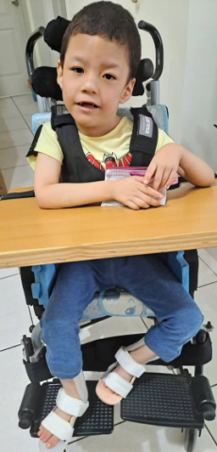
姓名：秉桓
年齡：6歲
疾病：普瑞德--威利氏症候群(小胖威利)

剛出生的秉桓，就因為體重輕、呼吸困難插管住進加護病房，當時透過親戚知道秉桓可能有先天性的遺傳問題，輾轉到各中、大型醫院，經過小兒科、遺傳科進行診斷及檢驗，直到3歲才確診罕見疾病「小胖威利」，在這兩三年的過程中，秉桓時不時就因發燒，每隔兩個月就住一次醫院，同時因為出生時腦室過大，需要每年定期追蹤做腦波、抽血檢查，成長過程跟一般孩子比可說是非常艱辛。

因為疾病的關係，秉桓發展遲緩，也因為注意力不集中加上呼吸障礙，經常放空、呆滯而忘記呼吸，或是太過興奮大笑時，反被自己的口水嗆到，因此媽媽需時刻注意他的呼吸狀況，直到現在秉桓睡覺時仍需要配戴呼吸器。從小開始接受早療復健的他，持續學習撐手、爬行、站立等姿勢，然而肌張力低落、語言發展不佳，每次復健課程都是一大挑戰，媽媽也特別訂製特殊輪椅及矯正鞋等輔具，幫助秉桓減輕負擔。缺乏生長激素讓秉桓體重過輕、骨齡小，因此每年都會抽血、量身高體重，由醫師評估施打生長激素的量，很開心的是，在使用生長激素兩年後，今年初還不會爬行的秉桓，在台灣本土新冠疫情爆發停課，自己在家中學會爬行，現在他會到處在家裡四處探索，活動力也較以前改善許多。

秉桓是個充滿好奇心的孩子，對外界敏感的他，只要哪兒有聲音就會很開心，里長在家外頭的廣播，就能讓小小的他手舞足蹈，聽到”嗨歌”更會興奮的跟著打拍子，秉桓也會用動作表達需求，像是吃飯時巴著媽媽的手代表要繼續吃，不想吃的時候就會撥掉。儘管秉桓情緒固執的行為也常困擾爸爸媽媽，因為表達不順利，會生氣甚至打自己來發洩，然而因為疾病的特殊性，為了讓他健康長大，媽媽認真控管他的飲食。喜歡人多熱鬧的秉桓，目前就讀公幼特教班，看到同學做了甚麼事，秉桓也會很認真地想要靠自己的力量完成，雖然比別人慢，但媽媽相信只要讓他嘗試並持續鼓勵他，他一定能依照自己的步調快樂成長。

普瑞德--威利氏症候群(小胖威利)

「普瑞德—威利氏症候群」（俗稱「小胖威利」）是一種因第15對染色體長臂（位置15q11-q13）出現缺陷所導致的疾病，新生兒時期的病童，會呈現肌肉張力差、餵食困難、生長緩慢、以及體重不易增加等情況，但到2~4歲時則突然食慾大增且無法控制，對食物有不可抗拒的強迫行為，因此導致體重持續增加及嚴重肥胖，並產生許多身體及心理的併發症狀。 其主要症狀如下：

1.肌肉鬆弛且張力不足
2.呼吸障礙，或睡眠時呼吸暫停
3.缺乏色素，膚色或髮色較淡
4.近視或斜視問題
5.發展遲緩及輕度智能障礙
6.脊柱側彎、骨質疏鬆
7.性腺發育不全，第二性徵不明顯
8.情緒或行為問題（例如：無法控制的飲食過度、強迫行為、注意力不集中等）

治療方式主要以飲食控制為主，在嬰兒時期可用鼻胃管餵食來提供足夠營養，而及時進行早期療育及復健工作，對於病患而言是相當重要的，可以幫助病患訓練肌肉張力，學習坐、爬及走路等基礎動作。而到了幼年時期，必須開始進行熱量攝取的限制與體重控制，並預防因肥胖所造成的糖尿病、高血脂、高血壓及脊椎側彎等症狀。此外，由於部分病患缺乏生長激素，因此目前已有病患開始使用生長激素治療。部分病患可能出現特殊的行為、學習與情緒問題，應請教心智科的專業人員進行追蹤輔導。
個案故事二

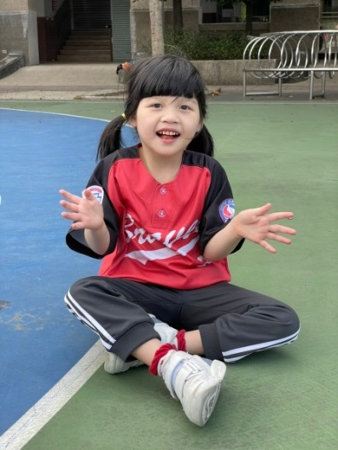
姓名：語庭
年齡：6歲
疾病：Angelman氏症候群(快樂玩偶)

今年6歲的語庭，臉上常掛著快樂的笑容，這是因為她罹患了罕見疾病Angelman氏症候群(又稱：快樂玩偶)。語庭剛出生時，就有喉頭軟化的現象，導致吞嚥能力明顯較弱，媽媽發現跟姊姊比起來，牛奶較難餵，發展也慢了許多，因此在語庭5個月大時去醫院做檢查，9個月大時確診罹患罕見疾病。

受到疾病影響，語庭有肌力低下，專注力不集中、語言發展明顯遲緩的狀況，因此，從小就開始做早療、復健，每周固定會到醫院做物理治療，週間也會每天安排到家裡附近的診所復健，或是由爸爸帶她去外頭練習走路，新冠疫情爆發期間，因為無法前往院所，因此媽媽也特別幫她買了走路機，讓她在家裡能持續訓練，現在的語庭，平時可以靠自己的力量一次走十幾步，雖然步伐仍不太協調，大部分還是需要有人攙扶才能前進，語庭卻是很努力的練習著，更曾經創下連續走30分鐘的好成績，進步的幅度一家人都看在眼裡，爸爸媽媽也感到很欣慰，接下來更希望她可以靠自己的力量嘗試上下樓梯。

看到語庭一家人，不難發現他們感情十分要好，語庭是家裡的開心寶貝，因為理解力比語言表達能力佳，媽媽跟姐姐會特別跟她玩注意力的遊戲，像是問她誰在笑，語庭就會回以滿滿的可愛笑容，大她三歲的姊姊更是語庭最要好的玩伴，雖然語庭有些小脾氣，姊姊總是會讓著她。細心照料語庭的爸爸媽媽，也希望透過團體活動讓語庭熟悉各種環境的刺激，連續四年帶著她參加LLB身障兒童「罕見小勇士」棒球隊，因為這幾年跟夥伴、隊友在一起相處訓練，變得更加開朗，媽媽說，可以感覺到語庭在這個大家庭中的放鬆自在。雖然還有很遠的路要走，像是因為疾病，語庭很難有語言及生活自理能力，但現在偶爾可以叫得出「爸爸」、「姊姊」，受委屈時知道要叫「媽媽」呢，同時，媽媽也在努力訓練她自己拿湯匙吃飯等，希望這個人見人愛的小寶貝，能一天比一天進步，快樂平安地長大！

Angelman氏症候群(快樂玩偶)

疾病簡介：
Angelman氏症候群(AS)是個嚴重學習障礙並伴隨特殊的面部表徵與行為的神經性疾病。由小兒科醫師Harry Angelman在1965年首先發表三個病例，直到1987年發現一半以上的患童第15染色體都有部分缺失。依目前統計發生率約1/12,000~1/24,000。

行為特徵：
AS的行為特質非常的特殊，在嬰兒時期首先出現餵食困難與睡眠時間短，許多AS的小孩較一般小孩不需要睡眠。患童看起來很快樂，對於引起其他人可能會覺得不舒服或生氣的鬥弄則顯得和善與愉快，他們的注意力時間短，有時有過動的現象。他們喜歡爭奪的遊戲更勝於需要注意力的活動，此外他們很喜歡水，還喜歡玩塑膠的玩具、汽球、照片以及會發出聲音或有音樂的玩具、電視和錄影帶等。他們是一群喜歡和他人為伴友善、溫和親切小孩。患童的行為問題則有拉頭髮、咬指頭、嚼東西等，雖然固執是這群小孩的另一項特質，但是經過訓練這些行為問題仍可以修正。此外他們的好奇常使他們陷入危險中，例如置身於馬路中間或廚房中。

臨床特徵：(不是每一個小孩都會有每一種特徵)
1. 餵食困難(75%)，如吸力差、體重增加慢
2. 坐與走的發展較慢
3. 說話障礙
4. 注意力不集中與過動
5. 嚴重的學習障礙
6. 癲癇(80%)不正常的腦波(EGG)測試
7. 不尋常的動作包括小幅度的顫動、四肢的抽筋、雙手的甩動、步伐遲鈍僵硬等。
8. 溫柔親切的天性，經常笑口常開
9. 頭圍低於平均值，常平躺
10. 微小的但獨特的臉部特徵(寬且微笑的嘴、下巴明顯、上唇薄、眼睛下凹、把舌頭吐在倆唇之間。
11. 膚色、髮色淺 (60%)
12. 睡眠
13. 斜視 (40%)
14. 脊柱側彎(10%)

治療：
目前為止尚無治癒的方法，僅能對症狀做治療。癲癇可以使用抗癲癇藥物治療，此外物理治療非常重要，可幫助患者關節的運動，預防關節的硬化，職能治療、語言治療、水療與音樂療法都可用來幫助患者。

痙攣現象
大約80%AS患童都會有抽搐或痙攣的現象發生，最常開始的時間在18到24個月之間，通常會伴隨著高燒。各式各樣抗癲癇的藥物已被用來控制症狀，目前以sodium valproate與clonazepam較為有效，但每個小孩的狀況不同，都需要個別注意與處理，若症狀不易控制，則需要轉介至精神科醫師。
溝通能力
AS 患童的語言發展上有嚴重的問題，大部份的患童可能只會說幾個字，甚至有的一個字都不會說，但是他們多少都能學習用其它的方式與人溝通，語言治療對於發展溝通技巧仍很重要，不要輕忽。大約25% 的患童可以使用特殊的多媒介語言或其它的圖片或符號來表達自己所需。某些患童只能用最基本的手勢當作溝通的方式。幾乎所有患者的理解力都比他們的語言表達能力佳。
色素生成
大約有60% 的患童皮膚、毛髮、眼睛的色素較一般少人少，膚色很蒼白，太陽曝曬後容易紅腫，眼球背面的色素缺乏也影響到患童視力、常可觀察到患童斜視、眼球震顫、視力不佳等狀況。

預後：
AS的臨床特徵會受年齡的影響，在成年期時過動、睡眠少的現象需特別注意，痙攣的頻度會降低甚至消失，而腦波不正常的狀況也變少見，臉部仍然是最主要的特徵，多數的成年患者看起來較實際年齡小。雖然至今尚無紀錄有AS患者生育，但其青春期發育的時間與一般人相似且性徵發展正常，因此堆測成人AS患者生育能力是正常的。患者生活自理能力差，穿著的衣物最好不要有釦子或拉鍊，多數的成人患者會使用湯匙叉子吃飯，雖然至今仍沒有AS患者可以獨立生活，但他們仍可學習操作簡單的家事，除了預防過度肥胖與脊椎側彎外，他們的健康狀況大致良好，生命期接近正常人。

